　　1、下载  
　　<http://pan.baidu.com/s/1o7p18Ye>  
　　该软件不用安装，直接解压打开即可使用。  
　　2、使用  
　　这里就在win下进行，图形界面较为方便  
　　在目录apache-jmeter-2.13in 下可以见到一个jmeter.bat文件，双击此文件，即看到JMeter控制面板。主界面如下：

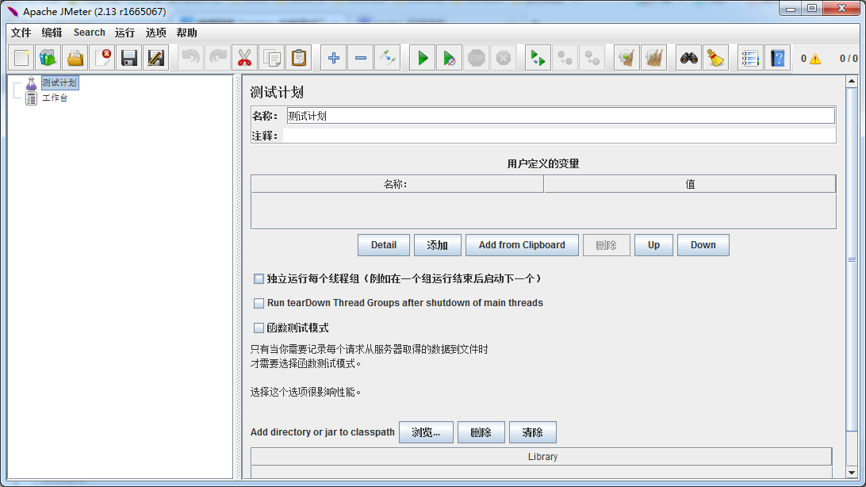

　　3、创建线程组  
　　测试计划-->右键——》添加——》hreads——》线程组

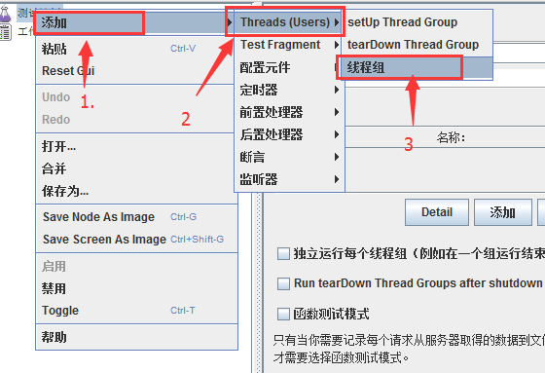

　　设置循环的次数和并发的线程数量

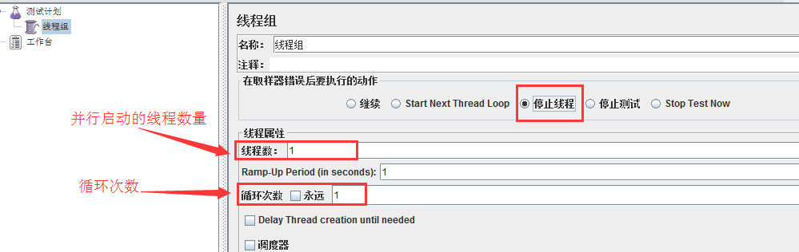

　　3、添加http请求  
　　创建你要测试的http请求的url信息  
　　刚刚创建的线程租上右键——》添加——》Sampler——》HTTP请求

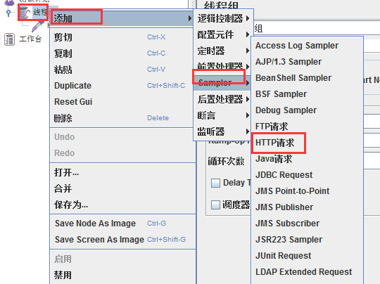

　　添加http请求相关信息和参数

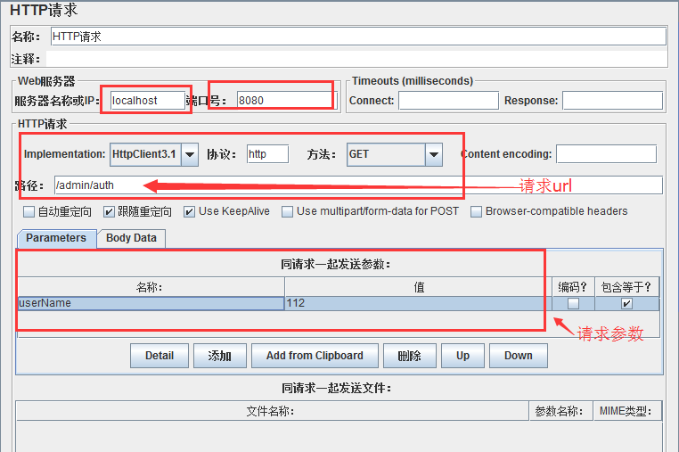

　　4、添加查看结果的方式  
　　这里有很多种查看结果的方式，结果数、表格、图像等，如下图所示：

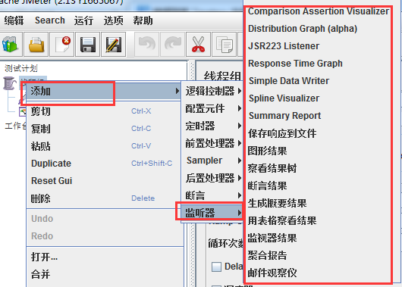

　　这里我使用了查看结果树。  
　　5、测试发送一个请求

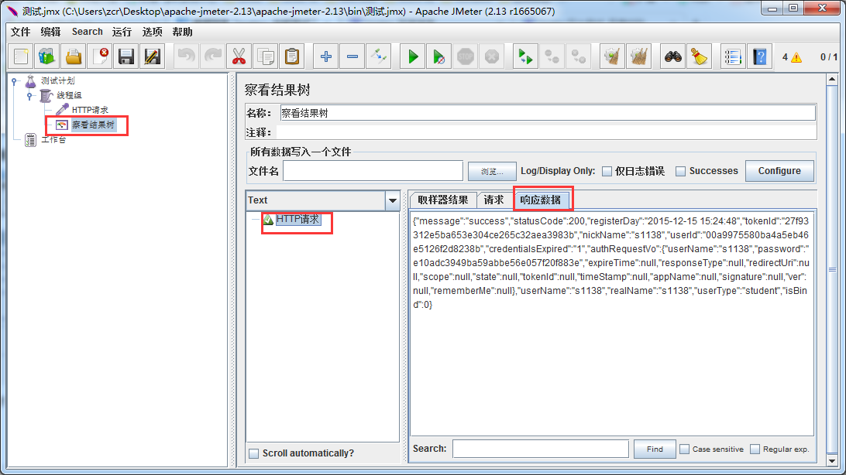

　　6、动态参数  
　　可以使用读取文件的方式，添加多个动态参数到测试中，jmeter会随机使用我们数据进行测试。  
　　注意，必须保存为csv文件，而不是简单的修改文件的后缀名。

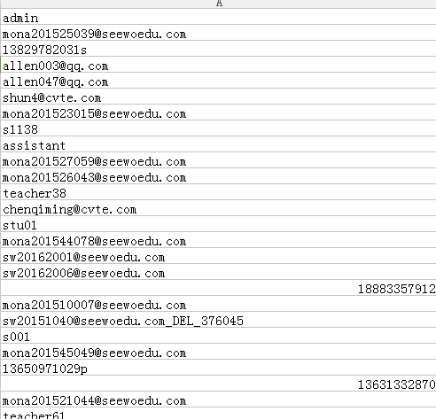

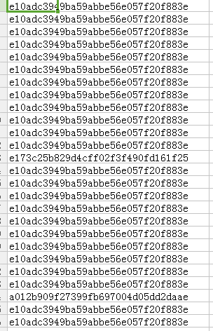

　　添加CSV默认值来源文件和变量值

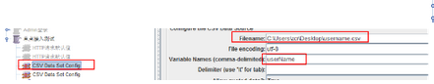

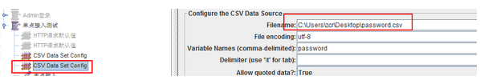

　　在http请求中使用${变量名} 获得文件中的值

